Hack and slash (англ. hack and slash — «руби и режь») или hack and slay («руби и убивай») — жанр компьютерной игры, в которой происходит в основном истребление множества противников в ближнем бою с помощью разнообразного оружия. Понятие возникло в настольных ролевых играх и позже перешло в многопользовательские миры и другие виды компьютерных игр.

Происхождение термина

Термин hack and slash изначально появился в таких настольных ролевых играх, как Dungeons & Dragons. Он обозначал агрессивный тип игры, в котором преобладали насильственные действия без следования сюжету и достижения каких-либо целей. Впервые этот термин встречается в игровой прессе в 1980 году.

Особенности

Главной особенностью жанра является то, что, в отличие от классических компьютерных ролевых игр, основное внимание уделяется сражениям с противниками и усилению персонажа.

.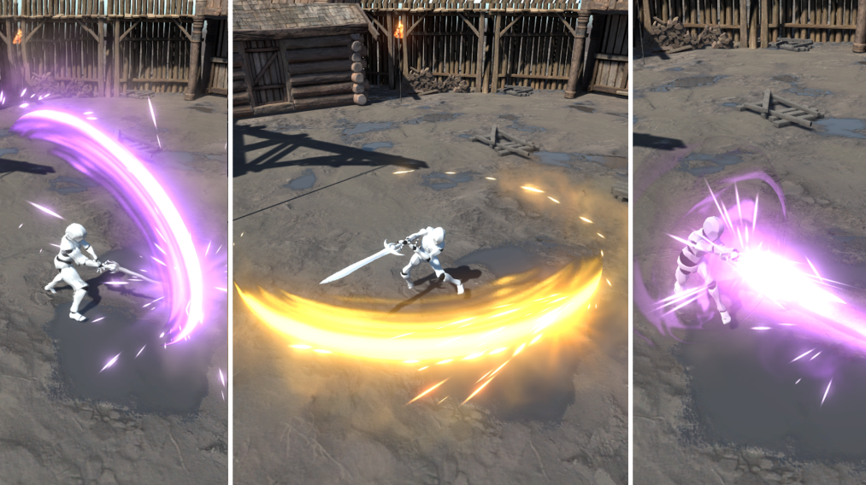

*Hack and slash игры напоминают шутеры от третьего лица, однако вместо огнестрельного оружия здесь предлагается использовать различное оружие ближнего боя, зачастую примитивное. С помощью такого оружия главному герою нужно убить как можно больше врагов, среди которых встречаются боссы. Чтобы разнообразить процесс игры, разработчики вносят в hack and slash другие жанровые элементы, а также предлагают игрокам многопользовательский режим.*

*В основном в играх этого жанра так же очень часто попадаются визуальная обрисовка удара. Для зрелищности и понимания дальности и области поражения тех или иных действий. Подобное часто встречается и как атрибут жанра будет отличительной чертой таких игр. Ввиду очень интенсивности геймплея таких игр они требуют очень сильной концентрации на процессе. Действия, как игрока так и оппонентов, могут быть быстры и иметь различные особенности без понимания которых будет сложно адаптироваться к такому сорту игр. По сути это битва на адаптацию и умение импровизировать в кратчайшие сроки, в чем помогает понимание механик игры и анимаций. В таких играх анимации играю важную роль что пришло в этот жанр от близкого родственника по геймплею. В файтингах фреймы или кадры анимаций завязаны на хит боксах которые зависят от тех или иных кадров. За более подробной информацией изучите материалы про фрейм дату если данный момент вас заинтересовал.*

*В игре не будет инвентаря лишь управление самим персонажем и импуты атаки.*